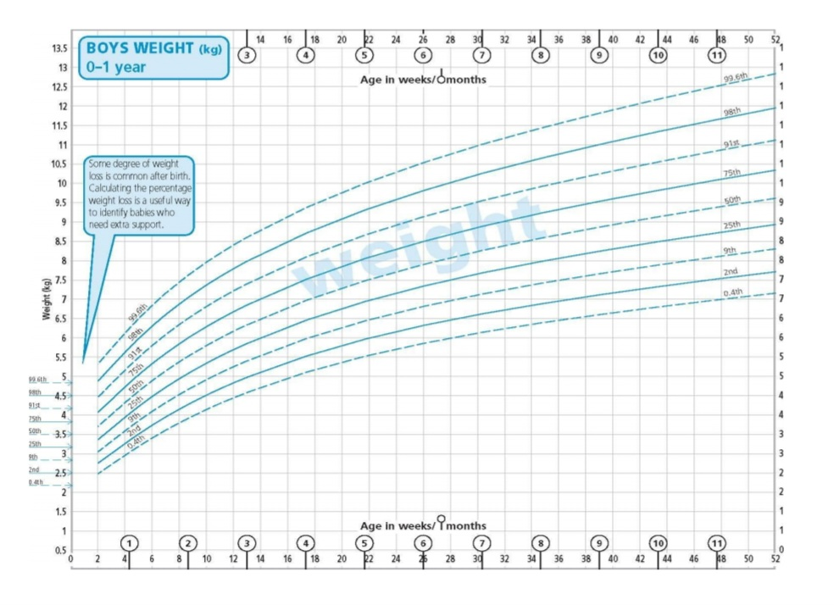

Data | Wiek  (tyg) | Masa ciała  (g) | Przyrost  (g) | Przyrost dobowy (g) | Centyl

